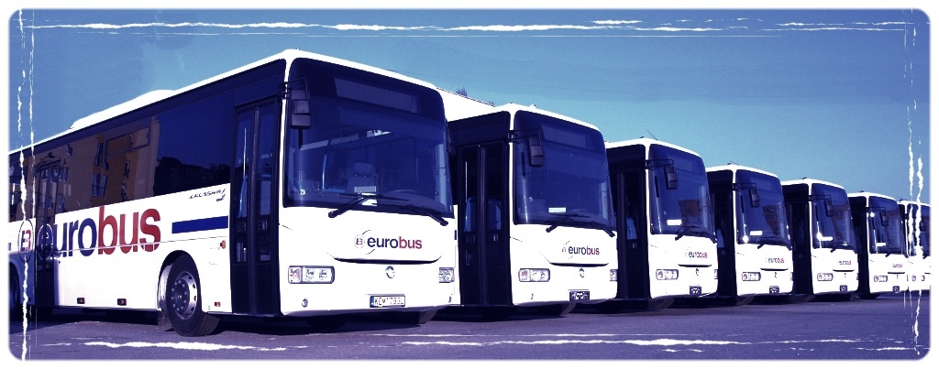

Košice, 23.02.2017
Dobrý deň,
oznamujeme cestujúcim, že z dôvodu uzatvorenia križovatky pod mostom VSS v Košiciach od 4.3.2017, bude doprava vedená nasledovne:
Spoje od Barce do Košíc - cestujúci budú mať možnosť využiť dočasne zriadenú zastávku pri Katastrálnom úrade a pri odbočení doprava zastávku VSS (smer sídl. Nad Jazerom), spoj na autobusovú stanicu pokračuje ďalej cez V. Opátske, náhradnou zastávkou bude aj zastávka Bosákova, konečná – autobusová stanica. Budú zrušené zastávky Ryba, Malá stanica, Rušňové depo, Námestie osloboditeľov.
Pre spoje cez Barcu z Košíc (smer Valaliky, Haniska) bude zriadená náhradná autobusová zastávka pri Strojári, spoje budú pokračovať po ul. Cintorínskej na Rastislavovu, pri Tempuse bude zriadená dočasná autobusová zastávka, spoje pokračujú ďalej po obchádzkovej trase na Južnú triedu (zastávka VSS zrušená) a ďalej v zmysle platného cestovného poriadku.
Spoje od Jazera do Košíc - doprava bude vedená bez zmeny, Pre spoje cez sídlisko Nad jazerom z Košíc ( smer N. Hutka) bude zriadená náhradná autobusová zastávka pri Strojári, spoje budú pokračovať po ul. Cintorínskej na Rastislavovu, pri Tempuse bude zriadená dočasná autobusová zastávka, spoje pokračujú ďalej po obchádzkovej trase na most (zastávka pri VSS bude zrušená) a ďalej podľa platného cestovného poriadku.
Z dôvodu vyššie uvedených obchádzok a pravdepodobne aj zhustenej doprave v meste Košice hlavne v špičkových časoch dôjde k meškaniu autobusových spojov a taktiež môže dôjsť aj k rozviazaniu niektorých prípojov.
Za nepríjemnosti s cestovaním sa Vám ospravedlňujeme.
eurobus a.s.

